**ЗАМЕЧАНИЕ 1: в данном сценарии действия игрока и администратора не различимы для системы, поэтому далее эти роли будут именоваться общим термином «Юзер».**

**ЗАМЕЧАНИЕ 2: в системе существует лишь один администратор. Его Логин/Пароль: admin/admin. Любая успешная регистрация создает пользователя с ролью «Игрок».**

1. **Как Юзер, я хочу уметь авторизоваться в системе.**

**Решение:**

* Юзер переходит на страницу авторизации/регистрации:
* 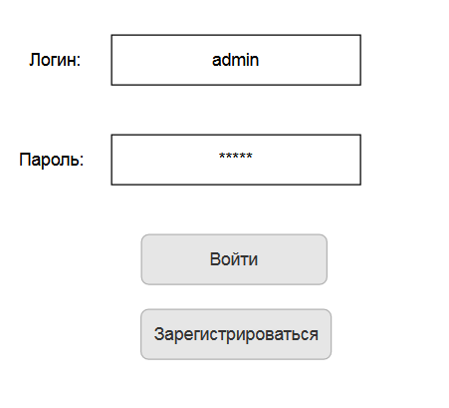
* Юзер вводит логин/пароль в соответствующие поля;
* Юзер нажимает на кнопку «Войти»
* На сервер идет POST-запрос: <http://localhost:8080/system/authorize>

Body:

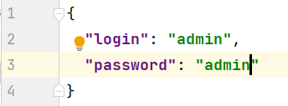

* Модель ответа сервера:

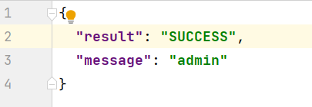

* + Если result = SUCCESS, то:
    - Если message = admin, то направляемся на страницу с интерфейсом администратора;
    - Если message = user, то направляемся на страницу с интерфейсом пользователя.
  + Если result = ERROR, то:
    - Поле message содержит сообщение об ошибке, его нужно вывести для юзера.

1. **Как игрок, я хочу уметь зарегистрироваться в системе.**

**Решение:**

* Игрок переходит на страницу авторизации/регистрации;
* Игрок вводит логин/пароль в соответствующие поля;
* Игрок нажимает на кнопку «Зарегистрироваться»
* На сервер идет POST-запрос: <http://localhost:8080/system/register>

Body:



* Модель ответа сервера:



* + Если result = SUCCESS, то направляемся на страницу с интерфейсом пользователя.
  + Если result = ERROR, то:
    - Поле message содержит сообщение об ошибке, его нужно вывести для игрока.